1. 🔐 Auth Service (Puerto: 8081)
Maneja la autenticación y los usuarios. Base URL: http://localhost:8081/auth
- Registrar un Usuario: POST /register Body (JSON):
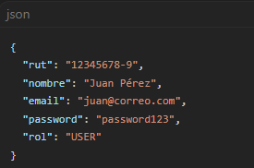
- Login: POST /login Body (JSON):
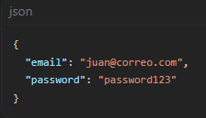
- Listar Usuarios: GET /users
- Obtener Usuario por RUT: GET /users/12345678-9
- Actualizar Usuario: PUT /users/12345678-9 (Usa el mismo JSON de registro)
- Eliminar Usuario: DELETE /users/12345678-9

2. 📦 Inventario Service (Puerto: 8083)
Maneja el catálogo de productos (ahora Telas). Base URL: http://localhost:8083/productos
- Crear Producto: POST / Body (JSON):
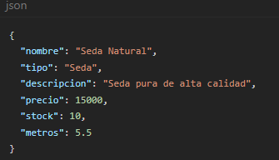
- Listar Productos: GET /
- Obtener Producto por ID: GET /1
- Actualizar Producto: PUT /1 Body (JSON): (ejemplo actualizando precio y metros)
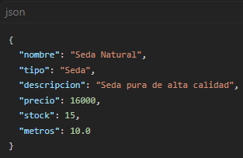
- Eliminar Producto: DELETE /1

3. 🛒 Pedido & Carrito Service (Puerto: 8085)
Maneja los carritos y pedidos.
A. Carrito (Base URL: http://localhost:8085/carrito)
- Obtener Carrito por Usuario: GET /usuario/1 (donde 1 es el ID de usuario)
- Agregar al Carrito: POST /agregar Body (JSON): (productoId corresponde al ID de la tela en Inventario)
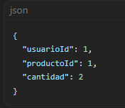
- Cambiar Selección de Item: PATCH /seleccionar/1?estado=false (donde 1 es el itemId)
- Actualizar Cantidad de Item: PUT /actualizar-cantidad/1?cantidad=5
- Eliminar Item: DELETE /eliminar/1

B. Pedidos (Base URL: http://localhost:8085/pedidos)
- Crear Pedido: POST /crear Body (JSON):
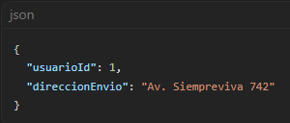
- Listar Pedidos: GET /
- Obtener Pedido por ID: GET /1
- Actualizar Estado: PUT /1/estado?estado=EN_PROCESO
- Eliminar Pedido: DELETE /1

4. 💳 Pago Service (Puerto: 8084)
Maneja los pagos de los pedidos. Base URL: http://localhost:8084/payments
- Registrar un Pago: POST / Body (JSON):
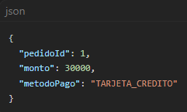
- Listar Pagos: GET /
- Obtener Pago por ID: GET /1
- Actualizar Pago: PUT /1 (Mismo cuerpo que al registrar)
- Eliminar Pago: DELETE /1

5. 🚚 Envíos Service (Puerto: 8082)
Maneja la logística y el seguimiento. Base URL: http://localhost:8082/shipments
- Crear un Envío: POST / Body (JSON):
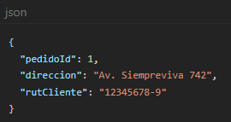
- Listar Envíos: GET /
- Obtener Envío por ID: GET /1
- Buscar Envíos por RUT: GET /buscar-rut/12345678-9
- Actualizar Tracking: PUT /1/tracking Body (JSON):
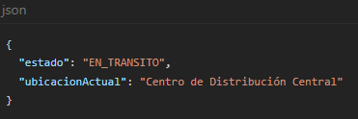
- Obtener Totales por Estado: GET /totales-estado
- Eliminar Envío: DELETE /1

